別紙1
宇都宮大学地域デザイン科学部長表彰申請書
申請日 | 令和 年 月 日
申請者所属 | 地域デザイン科学部
申請者の職名・氏名
表彰対象となる取り組み内容
賞の名称
表彰対象者
表彰に対応するSDGsの目標（該当に○） | 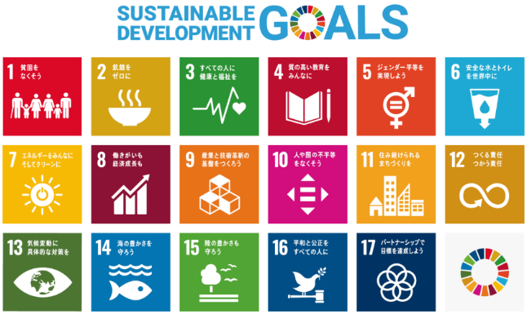
表彰文の内容
本表彰制度を活用することで期待される効果

＜申請要領＞
・各項目にもれなく記入すること。
・賞の名称…「表彰状」「敢闘賞」等適切な名称を記入する。
・表彰対象者…表彰する組織，団体または個人の名称を記入する。表彰制度の価値を損なわなければ，それぞれを組み合わせても差し支えない。
・表彰状（案）を添付すること。
・活動内容または成果がわかる資料を添付すること。

